**Rede Local – Instalação**

Em informática, um servidor é um software ou um computador, com um sistema de computação centralizada que fornece serviços a uma rede de computadores, chamada de cliente.

Esses serviços podem ser de naturezas distintas, como por exemplo, ficheiros e correio eletrónico.

Esta arquitetura é chamada de modelo cliente-servidor, é utilizada em redes de médio e grande porte (com muitas máquinas) e em redes onde a questão da segurança desempenha um papel de grande importância. O termo servidor é amplamente aplicado a computadores completos, embora um servidor possa equivaler a um software ou a partes de um sistema computacional.

Os servidores podem fornecer várias funcionalidades, muitas vezes chamadas de "serviços", tais como a partilha de dados ou de recursos do sistema, entre vários clientes, ou computação desempenhada para um cliente. Um único servidor pode servir vários clientes, e um único cliente pode usar vários servidores. Um processo cliente pode ser executado no mesmo dispositivo ou pode ser conectado através de uma rede para um servidor num dispositivo diferente.

**Sistemas Operativos Servidor:**

Para que funcione uma rede cliente-servidor, é necessário que no servidor esteja instalado um sistema operativo que reconheça esse tipo de rede. Os sistemas operativos para redes cliente-servidor são:

* Unix
* Linux - Como os servidores normalmente são manipulados pela linha de comandos, a interface gráfica do usuário (GUI) não importa. Uma das melhores distribuições Linux é: Debian, pela sua alta fiabilidade, considerada a mais segura. O Debian é frequentemente utilizado para servidores por causa da sua resistência, que já foi muito testada ao longo do tempo. Possui uma gestão de pacotes muito eficiente, as ferramentas do APT, e ainda várias interfaces, tais como o GDebi.
* Solaris
* FreeBSD
* Novell Netware
* Windows NT, Windows 2000, Windows 2003, Windows Server 2008, Windows Server 2012 - Windows Server é uma família de sistemas operativos da Microsoft Windows baseado na arquitetura NT, é dirigida para o uso em servidores.

O mais recente é o Windows Server 2016, que é um sistema operativo para servidores desenvolvido pela Microsoft como parte da família de sistemas operativos Windows NT, desenvolvido simultaneamente com o Windows 10 e é o sucessor do Windows Server 2012 R2. O lançamento da primeira versão de visualização de desenvolvedor do Windows Server 2016 ocorreu no dia 01 de outubro de 2014, tendo sido a versão Technical Preview 5 a última versão beta disponibilizada para os testes públicos. A versão final do Windows Server 2016 foi lançada em 26 de setembro de 2016 na conferência Microsoft Ignite e passou a estar disponível para o público geral no dia 12 de outubro de 2016. É um sistema que utiliza a interface gráfica para uma melhor relação para o utilizador deste.

Em servidores, o sistema Unix e os sistemas baseados neste (como o Linux e o Solaris) são os sistemas mais utilizados para aplicações como Firewall e servidor web, ao passo que o sistema Windows, é mais utilizado para a Gestão de Utilizadores e serviços pela facilidade de operação e manutenção.

**Sistema ficheiros servidor (raid,etc):**

Um sistema de ficheiro é uma forma de criar uma estrutura lógica de acesso a dados numa partição. Sendo assim, também é importante referir que nunca poderá ter dois ou mais tipos de sistemas de ficheiros (formatos) numa mesma partição. Possui várias camadas:

* Programas/aplicativos
* Sistemas de arquivos lógicos
* Módulo de organização de arquivos
* Sistema básico de arquivos
* Controle de E/S
* Dispositivos

Cada camada possui características/funcionalidades específicas, e estão por ordem hierárquica.

Existem diversos tipos de sistemas de ficheiros e estão presentes nas diversas plataformas.

* Apple Macintosh (Mac OS)
* HFS
* HFS+
* APFS
* UNIX (FreeBSD, OpenBSD, Linux, Solaris, Red Hat, Android, etc.)
  + UFS
  + Ext
  + Ext2
  + Ext3
  + Ext4
  + SWAP
  + Reiser
  + HPFS
  + JFS
  + XFS
  + ZFS
* IBM (AIX, OS/2)
* JFS (AIX Version 3.1 ou superior, OS/2 Warp)
* HPFS - High Performance File System
* MS-DOS/Microsoft Windows
* FAT 12 - Microsoft BASIC Disk - MSDOS 4.0
* FAT 16 ou FAT - DOS 4.0 ou superior / Windows 1.X ou superior (1.x, 2.x, 3.x, 95, 98, ME, 2000, XP,...)
* FAT 32 - MS-DOS 7.1 e 8.0 / Windows 95 (versão OSR2!), ou superior (95 OSR2, 98, ME, NT, 2000, XP...)
* ExFAT - FAT Estendido, também conhecido como FAT64, Windows XP ou superior ( Vista, 7...)
* NTFS - Windows NT ou superior (NT, 2000, XP, 2003 Server,...)

Todos nós sabemos que a nossa informação digital, mantida nos nossos sistemas, é demasiado importante e por isso devemos ter os melhores recursos para salvaguardar a mesma. Os serviços de armazenamento na cloud vieram ajudar neste processo de salvaguarda de informação mas, em DataCenters e até para o próprio utilizador doméstico, é igualmente importante que se adotem sistemas de discos tolerantes a falhas.

Os discos são hoje em dia um dos principais dispositivos de armazenamento de informação. No entanto, todos nós sabemos que a vida de um disco rígido não é eterna e nesse sentido é importante que exista backups da informação mas também que se usem sistemas tolerantes a falhas, para salvaguardar das falhas totais de um disco.

Uma das principais tecnologia de gestão de discos é o RAID.

O RAID (Redundant Array of Independent Disks/Conjunto Redundante de Discos Independentes), tal como o nome sugere é uma tecnologia que tem a capacidade de combinar vários discos, com o objetivo de garantir performance e essencialmente segurança contra falhas num ou vários discos. Existem vários níveis de RAID, que definem como é que vários discos podem ser utilizados em conjunto. Assim, o nível de redundância depende essencialmente da configuração RAID que foi definida.

**RAID 0 – Data Striping**

No caso de configurarmos RAID 0, a informação é segmentada e distribuída por vários discos. Neste tipo de configuração não existe qualquer tipo de redundância (se um disco falhar, os dados são perdidos) mas, como vantagem, este nível de raid garante alta performance tanto na leitura como escrita em disco.

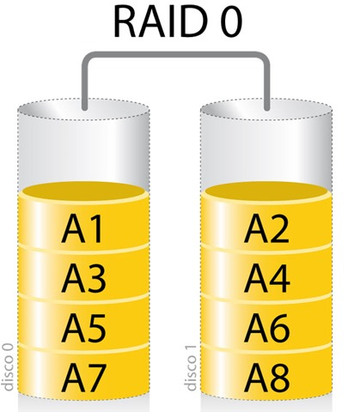

**RAID 1 – Data Mirroring**

O RAID 1 é um método de armazenamento que funciona estilo um “espelho”. Considerando, por exemplo, que temos dois discos, toda a informação guardada no primeiro disco é igualmente guardada (espelhada) no segundo. Na prática é como se o sistema apenas tivesse apenas um disco, sendo que o segundo é uma cópia exata do primeiro (ou seja, quando a informação é guardada no primeiro disco é simultaneamente guardada no segundo disco), podendo este ser usado quando o primeiro falhe (por exemplo, quando o primeiro disco avaria). De referir que para criar volumes espelhados é necessário ter no mínimo 2 discos.

Ao contrário do RAID 0, o RAID 1 garante a redundância da informação. Como ponto fraco há a destacar a performance de escrita, uma vez que é necessário escrever a mesma informação em ambos os discos. De referir que o RAID 1 é provavelmente um dos modelos de RAID mais usados.

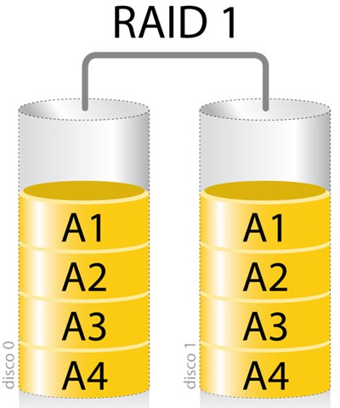

**RAID 2 – Data Striping com deteção de erros**

O RAID 2 é em parte semelhante ao RAID 0, só que distribui a informação por vários discos, sendo essa distribuição feita ao nível do bit e recorrendo a um processo de deteção e correção de erros do tipo ECC (Error Correcting Code). Este nível oferece um baixo desempenho mas um elevado nível de segurança da informação. Atualmente este modelo quase já não é usado, uma vez que os discos já vêm com o sistema de deteção e correção de erros.

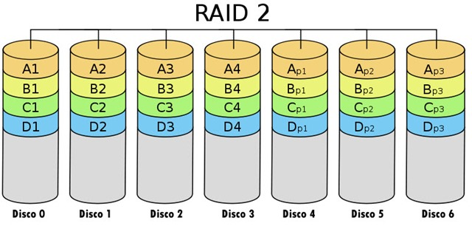

**Hardware do Servidor:**

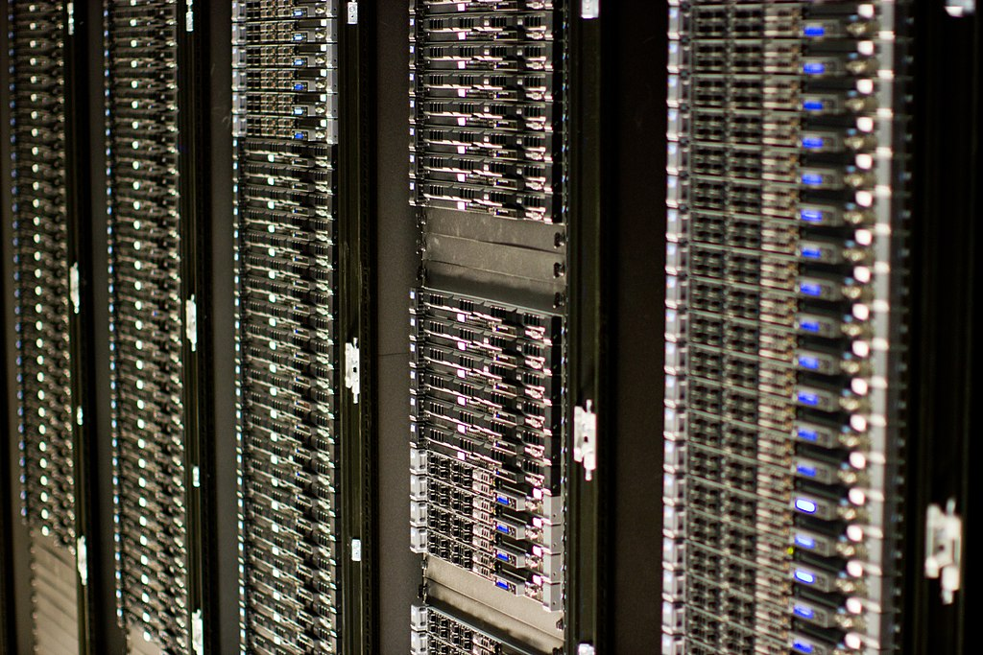

Os servidores dedicados, que possuem uma alta requisição de dados por parte dos clientes e que atuam em aplicações críticas utilizam hardware específico para servidores. Já os servidores que não possuam essas atuações podem utilizar o hardware de um computador comum.

Muitos servidores baseiam-se nas entradas e saídas de dados, o que implica interfaces de entrada e saída e discos rígidos de alto desempenho e confiabilidade. O tipo de disco rígido mais utilizado possui o padrão SCSI, que permite a interligação de vários periféricos, dispostos em RAID (como referido anteriormente).

Devido a operar com muitas entradas e saídas de informações, os servidores necessitam de processadores de alta velocidade, algumas vezes alguns servidores são multi-processador, ou seja, possuem mais de um processador. Eles também têm disponível uma grande quantidade de memória RAM, sendo geralmente usada para o caching de dados.

Por terem que operar por muito tempo (frequentemente de maneira ininterrupta), alguns servidores são ligados a geradores elétricos. Já os outros utilizam sistemas de alimentação (por exemplo, o UPS) que continuam a alimentar o servidor caso haja alguma queda de tensão.

E, por trabalharem durante longos intervalos de tempo, e devido à existência de um ou mais processadores de alta velocidade, os servidores precisam de um eficiente sistema de dissipação de calor, o que implica coolers mais caros, mais barulhentos, porém de maior eficiência e confiabilidade.

Existem outros hardwares específicos para servidor, especialmente placas, do tipo hot swapping, que permitem a troca destes enquanto o computador está ligado, o que é primordial para que a rede continue a funcionar.

Numa estrutura não crítica, um computador comum pode ser usado como servidor, o tamanho da rede não importa; por exemplo: uma empresa com três instrutores on-line na Internet tem 3 computadores e um deles é o servidor de acesso à Internet. Se este servidor falha o negócio da empresa está parado.

Prevendo esse tipo de necessidade, os fabricantes de componentes de computadores desenvolvem placas mais robustas, aplicam uma engenharia mais elaborada de ventilação, redundância de itens e capacidade de expansão ampliada, para que o servidor possa garantir a disponibilidade do serviço e a confiabilidade no mesmo.

Normalmente a preocupação em desenvolver servidores fica centrada em grandes fabricantes do mercado, que possuem equipas preparadas e laboratórios com esse fim.

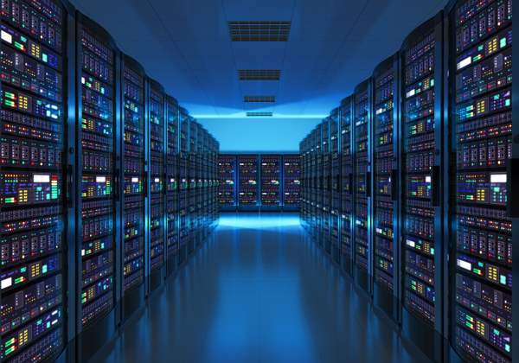

**Unidade de Backups:**

A unidade de backups serve para que um servidor fique conectado diretamente a esta para que não ocorra nenhum tipo de perda de informação, fazendo backups programados pela equipa de TI de uma organização, sendo assim um componente fundamental para uma empresa de médio e grande porte para uma maior segurança em relação aos dados armazenados no servidor. É parecida com um servidor.

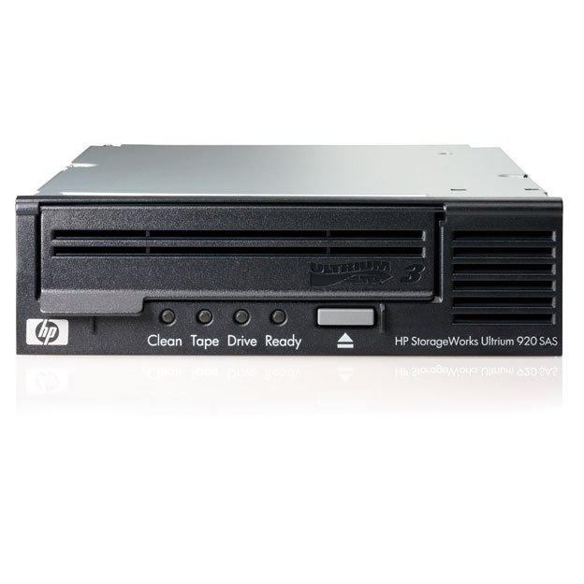

**Protocolos e serviços de rede (modelo osi,tcp/ip):**

Podemos pensar em rede de computadores como diversas máquinas interligadas fisicamente entre si onde os seus utilizadores promovem a troca de informação do seu interesse. Entretanto, uma rede não pode ser bem estabelecida considerando apenas o hardware como preocupação principal como nas primeiras redes, atualmente o software é considerado uma das partes mais importantes na conceção de novas tecnologias de redes de computadores.

Protocolo é o conjunto de regras sobre o modo como se dará a comunicação entre as partes envolvidas.

Protocolo é a "língua" dos computadores, ou seja, uma espécie de idioma que segue normas e padrões determinados. É através dos protocolos que é possível a comunicação entre um ou mais computadores. Os protocolos de rede nasceram da necessidade de conectar equipamentos de fornecedores distintos, executando sistemas distintos, sem ter que escrever a cada caso programas específicos. Ambos os computadores devem estar configurados com os mesmos parâmetros e obedecer aos mesmos padrões para que a comunicação possa ser realizada sem erros. Existem diversos tipos de protocolos de rede, variando de acordo com o serviço a ser utilizado. De maneira geral há dois tipos de protocolos: Abertos e Proprietários ou Específicos. Os protocolos Abertos são os protocolos padrões da internet. Este podem comunicar com outros protocolos que utilizam o mesmo padrão de protocolo. Um exemplo seria o TCP/IP, pois ele pode comunicar com várias plataformas como Windows, Linux, Mac e outros. Já os protocolos Proprietários são feitos para ambiente específicos (daí o seu nome), pois ele apenas pode comunicar com uma plataforma padrão. Exemplos desse tipo de protocolo: IPX/SPX, NETBIOS e outros. São exemplos de protocolos de rede: IP (Internet Protocol), DHCP (Dynamic Host Configuration Protocol), TCP (Transmission Control Protocol), HTTP (Hypertext Transfer Protocol), FTP (File Transfer Protocol), Telnet (Telnet Remote Protocol), SSH (SSH Remote Protocol), POP3 (Post Office Protocol 3), SMTP (Simple Mail Transfer Protocol), IMAP (Internet Message Access Protocol).